 

**ВНИМАНИЕ!**

* Вдыхание токсических газов бытовой химии вызывает наркотическую зависимость.
* Сниффинг приводит к снижению внимания, ухудшению памяти, потере интеллекта.
* Даже однократное вдыхание токсических углеводородных газов может привести к смерти!

**МИНИСТЕРСТВО**

**ОБРАЗОВАНИЯ**

**ПЕНЗЕНСКОЙ ОБЛАСТИ**

**ул. Маркина, д. 2, г. Пенза, 440034**

**тел.(8412) 55-37-54, факс (8412) 55-37-92**

**E-mail: minobr@minobr.pnzreg.ru**

**[Государственное бюджетное учреждение Пензенской области](https://ppms.edu-penza.ru/)**

**[Центр психолого-педагогической, медицинской и социальной помощи Пензенской области  
  
г. Пенза, ул. Тимирязева, дом 125](https://ppms.edu-penza.ru/)**

**E-mail oblcentr@mail.ru**

**Телефон 8 (8412) 48-40-88**

Осторожно!

Сниффинг

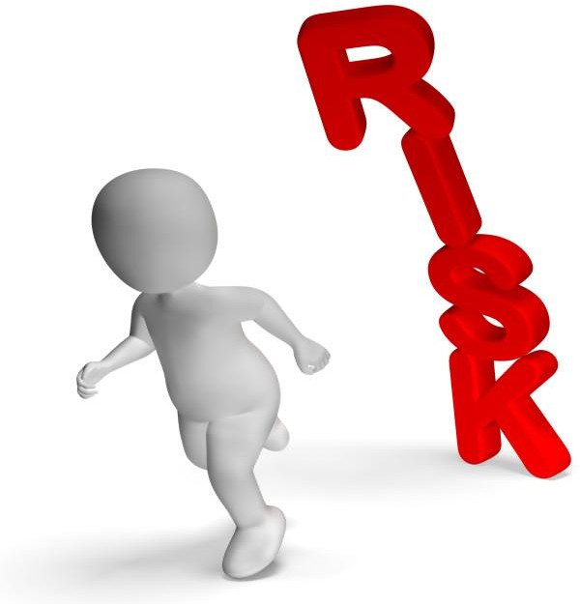

**что нужно знать, чтобы не стать жертвой обмана**

# Сниффинг – форма токсикомании

СНИФФИНГ – форма токсикомании, намеренное вдыхание паров химических соединений газов (бутан, изобутан и пропан), используемых в бытовых приборах (например, в газовых зажигалках), иногда других летучих веществ бытовой химии.

Сниффинг представляет угрозу для жизни, здоровья и безопасности детей и подростков, приводит к необратимым изменениям во всех системах и органах человека, вызывает психофизическую зависимость от токсических веществ.

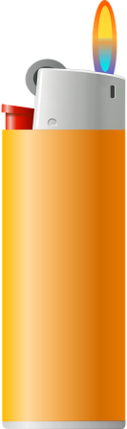

# Отравляющее действие токсических веществ!

Летучие химические вещества очень токсичны. Газ, используемый в бытовых изделиях, оказывает на человека отравляющее действие: приводит к спутанности сознания, поражению внутренних органов, может стать причиной внезапной смерти.

# Что происходит с организмом?

Опасность летучих токсических веществ заключается в том, что они попадают в легкие, а затем в кровь, минуя желудочно-кишечный тракт и печень, где могли бы частично нейтрализоваться. С током крови токсические вещества поступают в головной мозг.

При этом газ «выдавливает» из легких кислород, начинается кислородное голодание, которое влечет за собой головокружение, помутнение сознания. Чем сильнее интоксикация организма, тем сильнее последствия: гипоксия, галлюцинации, потеря сознания, рвота.

Прямое токсическое действие на центральную нервную систему приводит к нарушению координирующей роли структур головного мозга, параличу дыхательного и сосудодвигательного центров, развитию жизнеугрожающих сердечных аритмий.

Вдыхание паров бытовой химии приводит к хроническим головным болям, нарушениям внимания, памяти, мышления. Развиваются депрессивные состояния с выраженной агрессией и раздражительностью. Происходит остановка физического и психического развития, в дальнейшем – полная деградация личности. Стремительно утрачивается способность к обучению, снижается интеллект, разрушаются прежние социальные связи. Формируется тяжелая токсическая зависимость.

Страдает физическое здоровье: появляются мышечный тремор, шаткость походки, нарушения сердечно-сосудистой деятельности, развиваются хронические заболевания органов дыхания, нарушаются функции почек и печени.

**СНИФФИНГ ВЫЗЫВАЕТ ЗАВИСИМОСТЬ!**



# Внешние признаки сниффинга

* + в личных вещах: баллончики, зажигалки, бутылки, клей;
  + отёчность лица, покраснение глаз;
  + раздражение и покраснение области рта, носа, слизистых верхних дыхательных путей;
  + осиплость голоса, кашель;
  + слабость, головная боль, тошнота и рвота;
  + потеря прежних интересов;
  + изменение круга общения;
  + нарушения высших корковых функций (память, внимание, интеллект);
  + расстройства поведения: лживость, скрытность, прогулы;
  + эмоциональные расстройства: агрессивность, раздражительность, конфликтность.

# Первая помощь при отравлении

Человек, находящийся в состоянии интоксикации, представляет угрозу для себя и окружающих.

Состояние одурманивания летучими органическими веществами может сопровождаться психомоторным возбуждением или двигательной заторможенностью, галлюцинациями, нарушением сознания, ориентировки во времени, месте и пространстве. Нарушается координация движений, утрачивается возможность целенаправленных действий.

Поэтому важно обезопасить человека, находящегося в состоянии одурманивания: убрать колющие и режущие предметы, обеспечить покой и свободный доступ свежего воздуха!



**Необходим безотлагательный вызов скорой медицинской помощи**

**Только врач может определить тактику при отравлении токсическими веществами!**